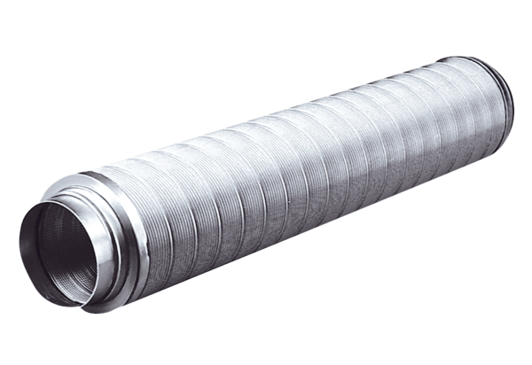Rohrschalldämpfer RSR 28Verpackungseinheit: 1 StückSortiment: C
Artikelnummer: 0092.0318Hersteller: MAICO

